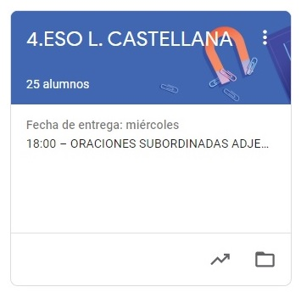

4º ESO LENGUA CASTELLANA
TAREAS DEL 11 AL 15 DE MAYO.
- VAMOS A SEGUIR TRABAJANDO LA PLATAFORMA CLASSROOM PARA QUE ME VAYÁIS ENVIANDO LAS TAREAS QUE PONGO SIGUENDO EL PLAZO MARCADO.
- UNA VEZ CORREGIDA LA TAREA, OS LA DEVUELVO CON UNA NOTA Y UN COMENTARIO.
- CUANDO SE HA ACABADO EL PLAZO SUBO LA SOLUCIÓN DE LA TAREA A CLASSROOM Y LA TENÉIS QUE COPIAR EN LA LIBRETA PARA QUE QUEDE CONSTANCIA (LO COMPROBARÉ A LA VUELTA).
LAS TAREAS DE ESTA SEMANA SON:
LUNES 11:
ANÁLISIS SINTÁCTICO DE ORACIONES COORDINADAS (EJERCICIO).
MARTES 12:
ANÁLISIS SINTÁCTICO DE ORACIONES SUBORDINADAS (EXPLICACIÓN)
VIERNES 15:
ANÁLISIS SINTÁCTICO DE ORACIONES SUBORDINADAS (EJERCICIO)

